Для запуска перейдите по ссылке <https://testing-citeck.herokuapp.com/> - загурзка может занять некоторое время.

Для запуска исходного кода неободимо, прописать:

git clone <https://github.com/NNMForHome/Citeck.git>

npm i – установка зависимостей

npm start – для запуска приложения

Возможности приложения:

1. Создавать новые задачи
2. Редактирования существующей задачи
3. Удаление существующей задачи
4. Возможность изменить ее распложение методом drag-and-drop
5. Отфильтровать задания по имени исполнителя и названию задачи
6. Изменить стиль расположение списка задач

Для проверки возможности создания новой задачи необходимо:

1. Нажать кнопку 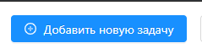
2. Заполнить поля и нажать добавить 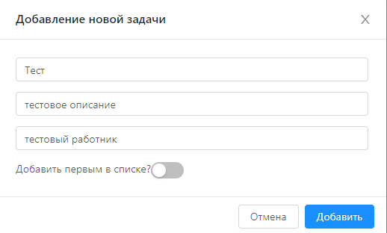

Для редактирования необходимо нажать на значок карандаша, а для удаления значок корзины 

Для поиска необходимо заполнить строку 

Для перетаскивания зажать на определенном задании